**Evidencia EAP_0023**

Click a Emisión Express

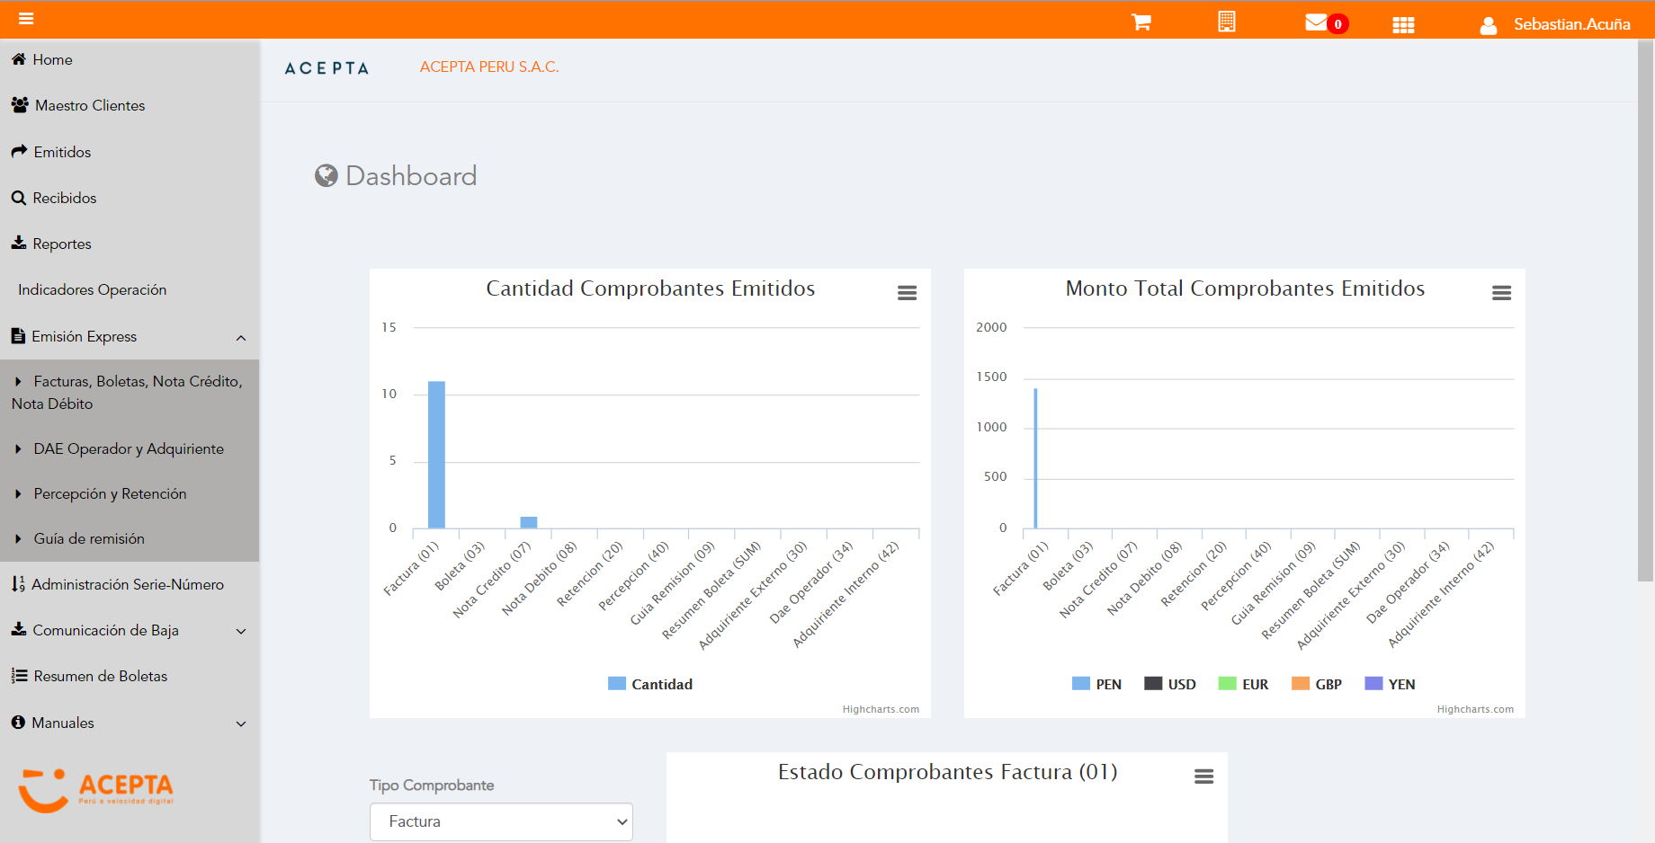

Click a subopción Facturas Boletas NotaCredito NotaDebito

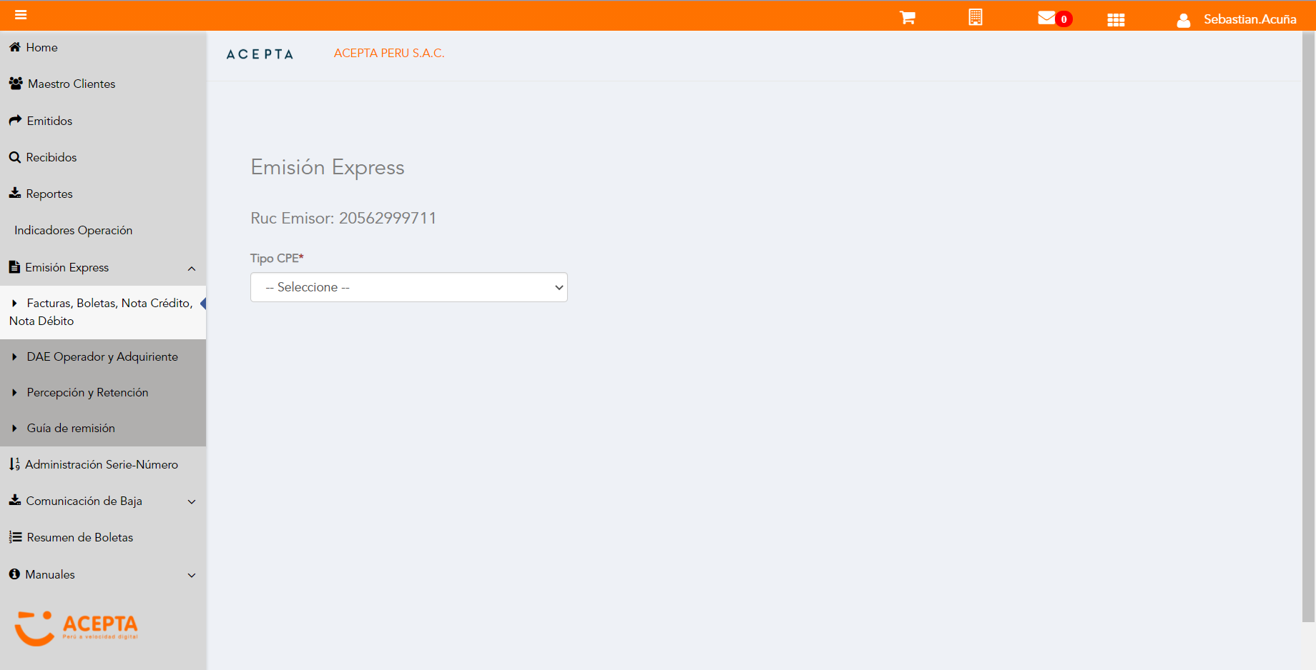

Selección Tipo de CPE

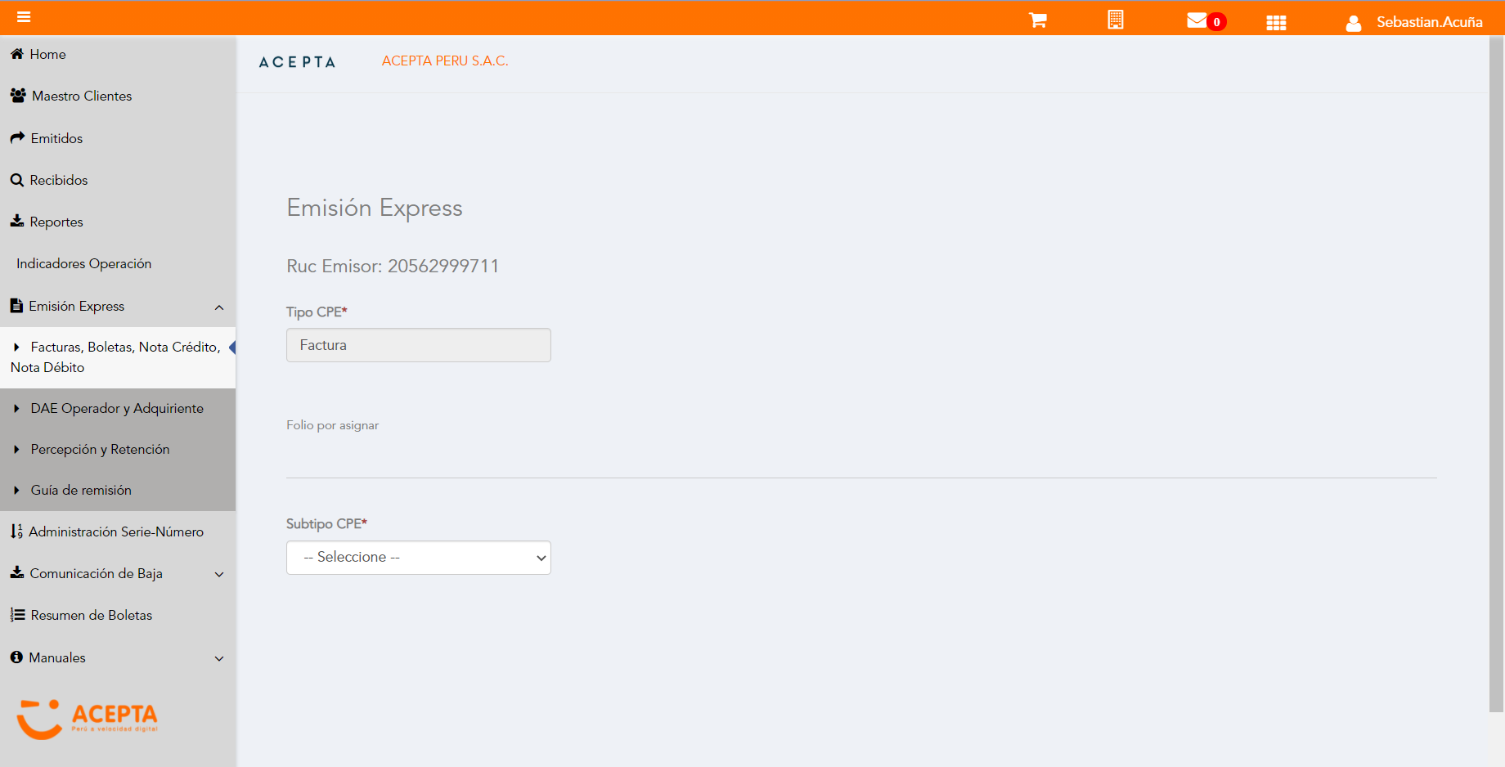

Selección Subtipo de CPE

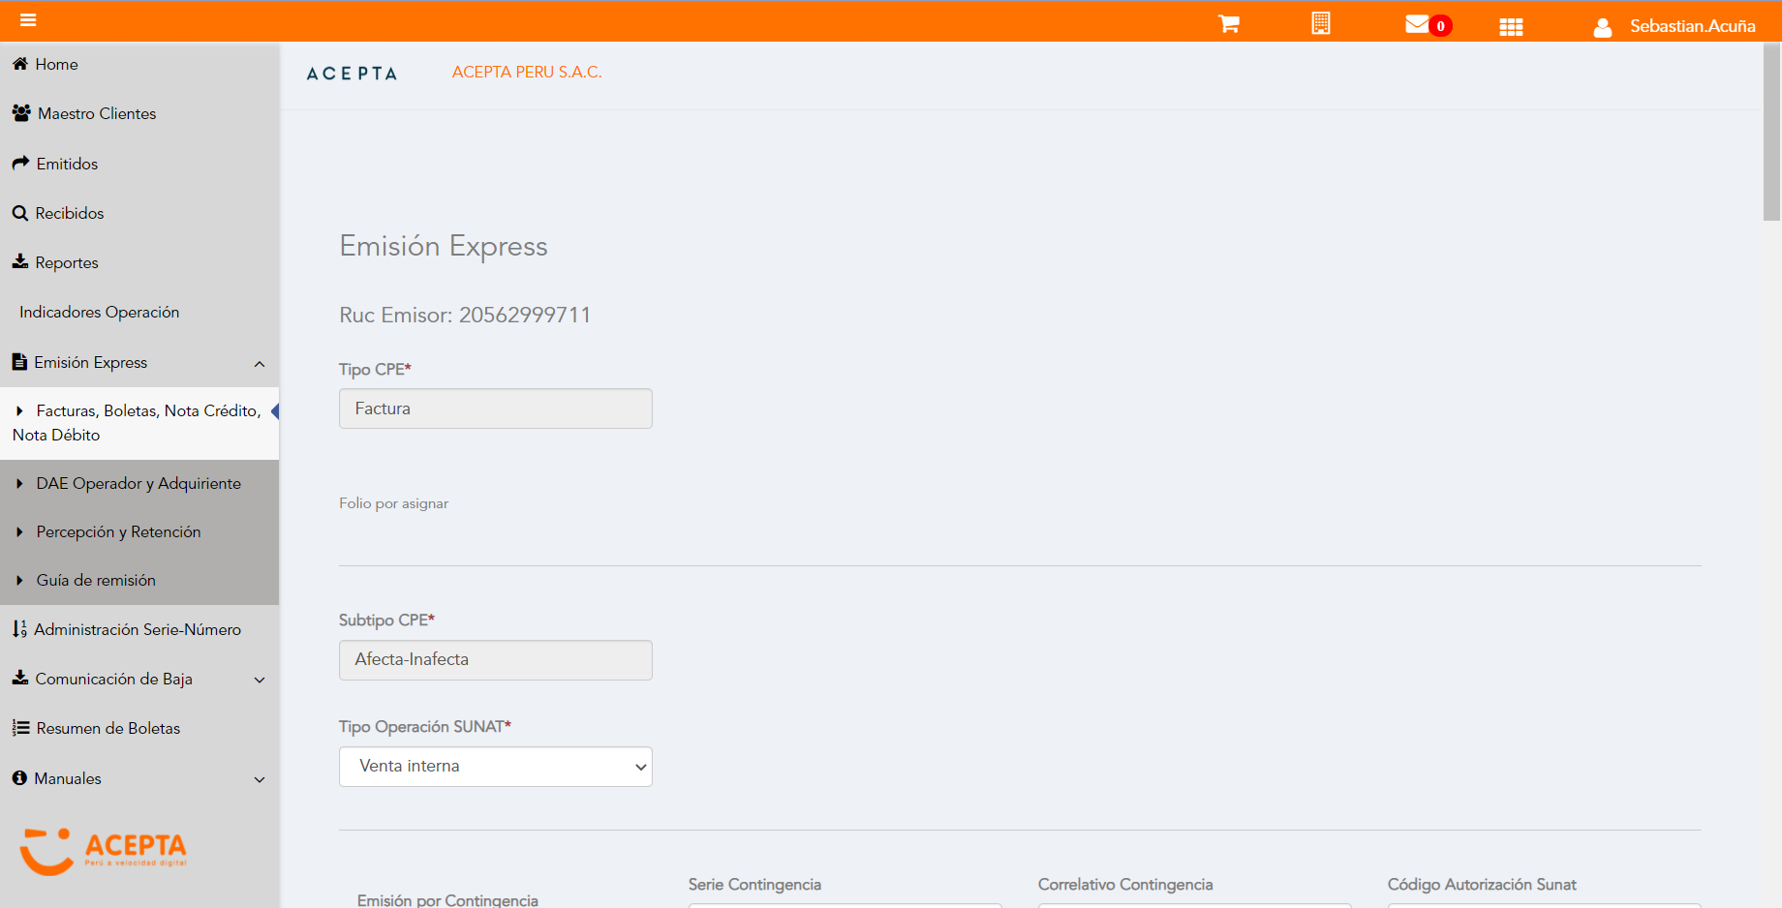

Se Agrega Fecha de Emisión

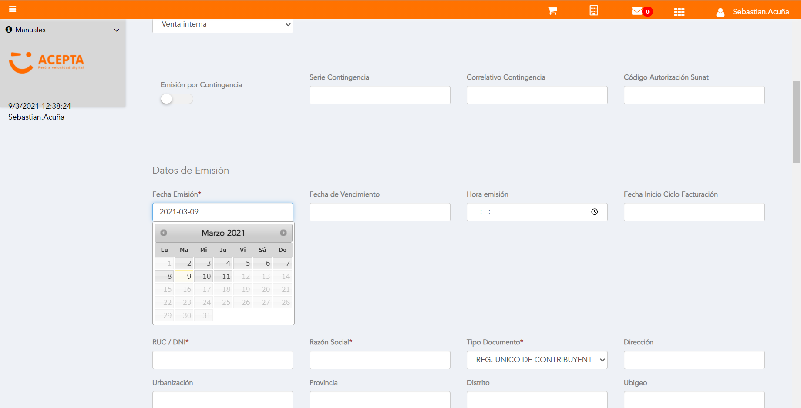

Datos de Receptor

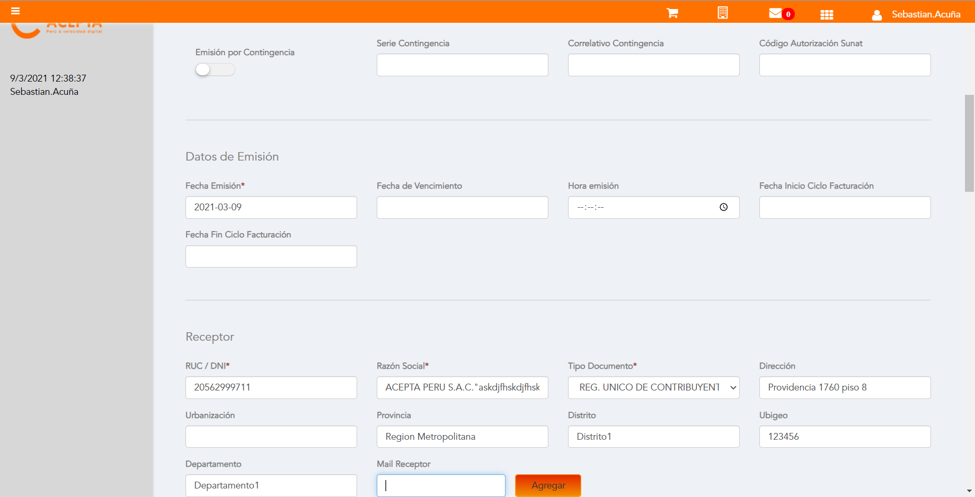

Datos de Receptor



Seleccion tipo de documento

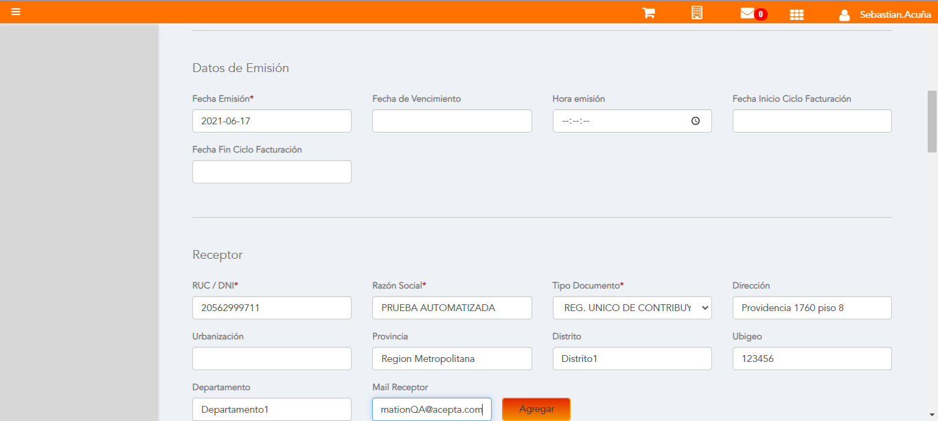

Producto NO Afecto

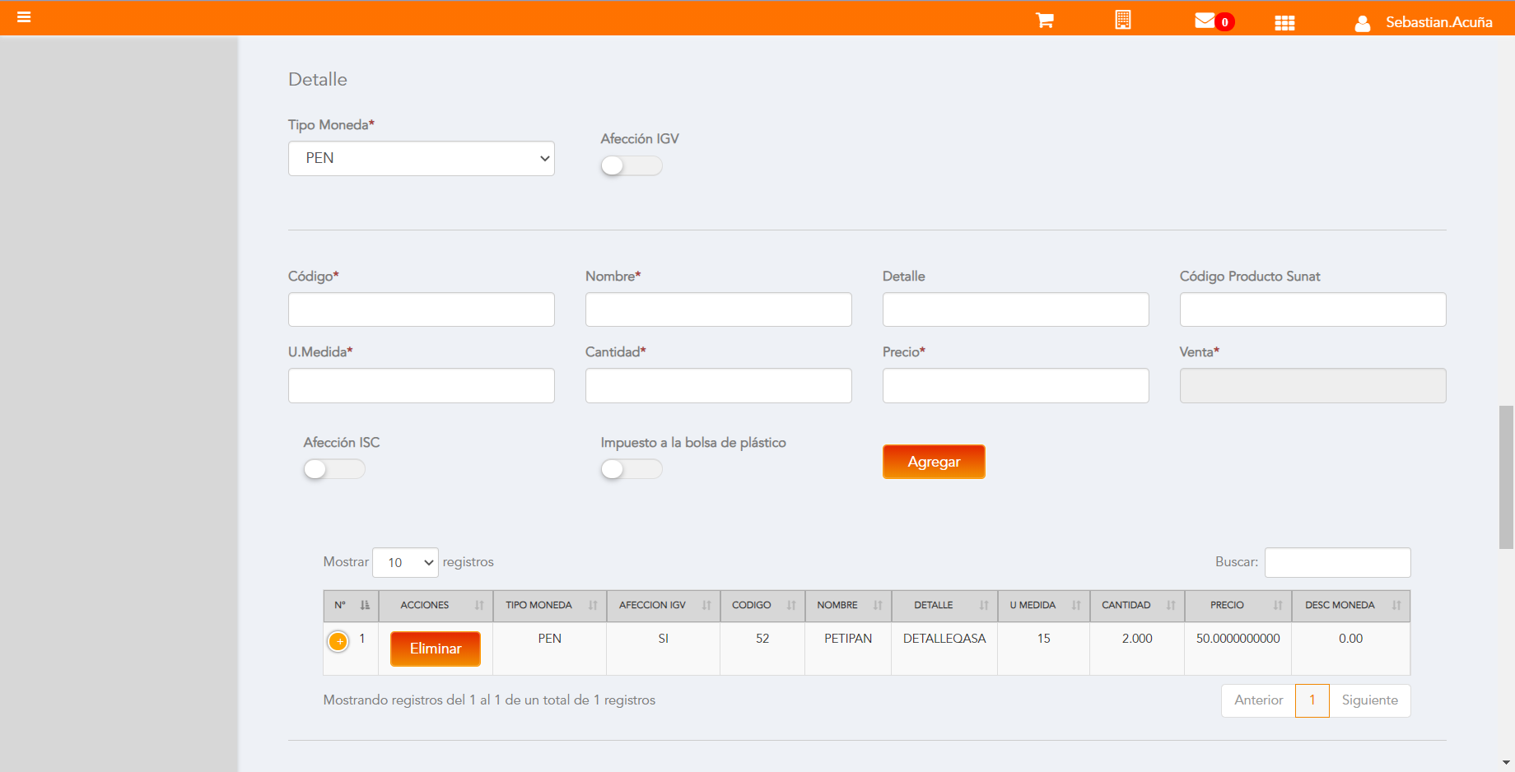

Se agrega Detalle de producto

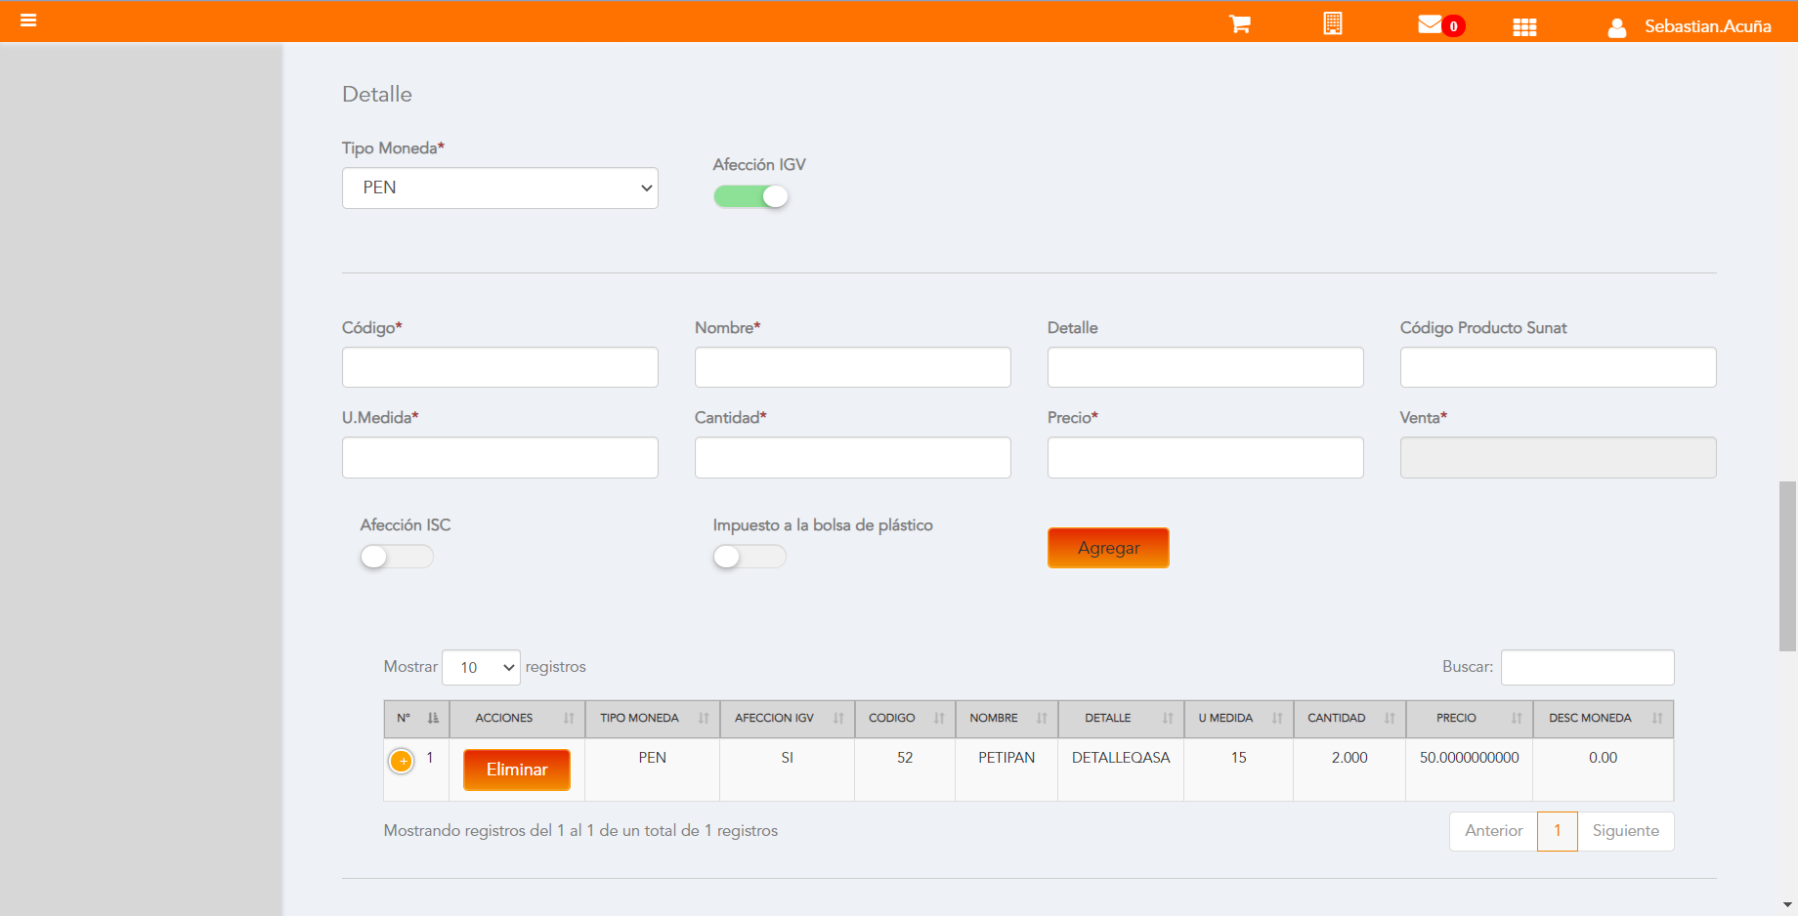

Click a botón Previsualizar

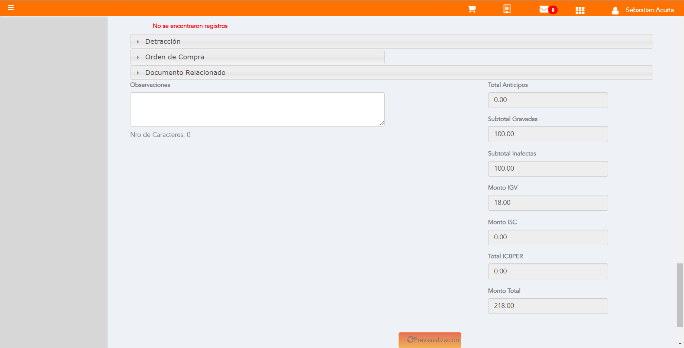

Click a botón Enviar a SUNAT

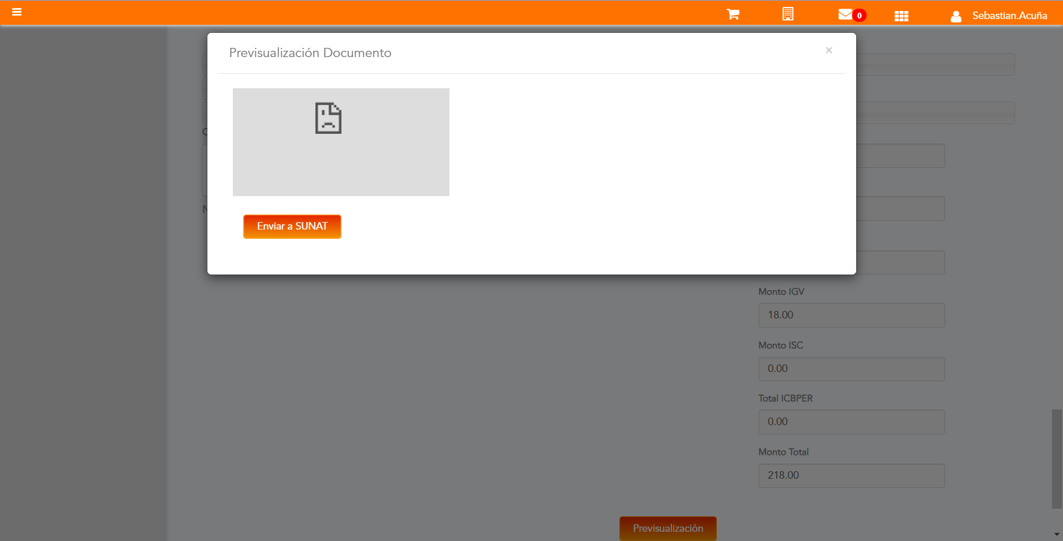

URL: http://qaacepta2107.acepta.pe/v01/0551690B88DCC7BBE34BFD6BD4F77235426F1FB5?k=74d4c097c48b9943751b1ac065c9eef5

Número de CPE: FHHH00000536

Traza de CPE

